新 书 推 荐

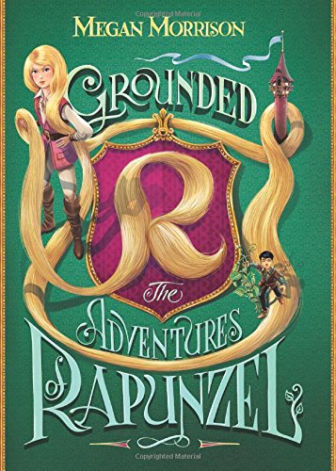
中文书名：《来到地面：长发公主的冒险》
英文书名：GROUNDED THE ADVENTURES OF RAPUNZEL
作 者：Megan Morrison
出 版 社：Arthur A. Levine Books
代理公司：Rights People/ANA
出版日期：2015年4月
代理地区：中国大陆、台湾
审读资料：电子稿/样书
页 数：384页
类 型：7-12岁少年文学

内容简介：

“以为自己知道长发公主的故事？再想想，因为塔楼上的一切只是一个开始。”
----詹妮弗·尼尔森
《纽约时报》（New York Times）畅销书《真假王子》（THE FALSE PRINCE）作者

从雷德兰兹到格雷，纵观所有童话，没有哪个人像长发公主一样幸运。她生活在一座能够满足她所有愿望的魔法城堡里；每天都能看将她自己描述为主角的好看图书；她的头发是世界上最长的也是最闪耀的东西。而她之所以会知道这些是因为巫师这样告诉她——她深爱的巫师，保护她远离邪恶的王子，远离城堡下面的危险，甚至远离不快乐的思绪。长发公主无法想象其他生活会是什么样。

这时，一个名叫杰克的盗贼爬进她的房间偷走了一朵被施了魔法的玫瑰。他是第一个见过长发公主却没有完全被她迷倒的人（好吧，事实上她也是长发公主见过的第一个人）。盗贼杰克勃然大怒——尤其当他听到巫师没有告诉她全部的真相。长发公主既对杰克气愤不已，又感到心中涌起一阵无言的恐惧。在这两种情感的驱使下，她第一次来到地上，走进了一个比巫师所说的更加危险的世界……但也更为美丽、奇妙，还有比她梦想的更为精彩的冒险。

作者简介：

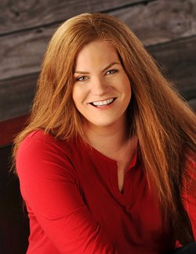
梅根·莫里森（Megan Morrison）既是一位母亲，一名中学教师，也是一位作家。她与丈夫儿子一起生活在太平洋西北地区。《来到地面：长发公主的冒险》（GROUNDED: THE ADVENTURES OF RAPUNZEL）是她创作的首部小说，也是她与露丝·威克斯合著的“童话”系列第一部。如需更多信息，可访问她的官方网站http://meganmorrison.net/

媒体评价：

“这部小说几乎无时无刻不在改写我们所熟悉的童话故事。作者以其优美的文笔创造了一个魔法与非魔法的存在、风景和事物融合得天衣无缝的世界。尽管世上存在暴行与黑暗、不安的时刻，但也有幽默与快乐，例如青蛙受葡萄酒影响创造的功绩，杰克向长发公主解释怀孕时笨拙的努力……鲜活立体的人物角色帮助读者更好地对长发公主的遭遇产生共鸣，与她一同克服爱与背叛所带来杂陈五味——感受如此另类的童话故事。”
----《柯克斯书评》（Kirkus Reviews）星标书评

“那些想看迪士尼式长发公主的读者恐怕会被莫里森这部小说吓得大吃一惊。作为莫里森的出道之作，同时也是‘童话’系列的第一部，这部小说不仅充满了创造力，蕴含的情感也深厚感人……从故事揭露巫师的谎言那一刻起，莫里森便将人们对公主天真、软弱的印象彻底扭转。长发公主勇敢的决定为这个充满奢华色彩、极具象征意味故事增添了全新的意义。”
----《出版者周刊》（Publisher's Weekly）

谢谢您的阅读！
请将回馈信息发至：李馥辰(Cindy Li)
安德鲁﹒纳伯格联合国际有限公司北京代表处
北京市海淀区中关村大街甲59号中国人民大学文化大厦1705室, 邮编：100872
电 话：010-82509406
传 真：010-82504200
Email：Cindy@nurnberg.com.cn
网 站：Http://www.nurnberg.com.cn
新浪微博：http://weibo.com/nurnberg
豆瓣小站：http://site.douban.com/110577/


